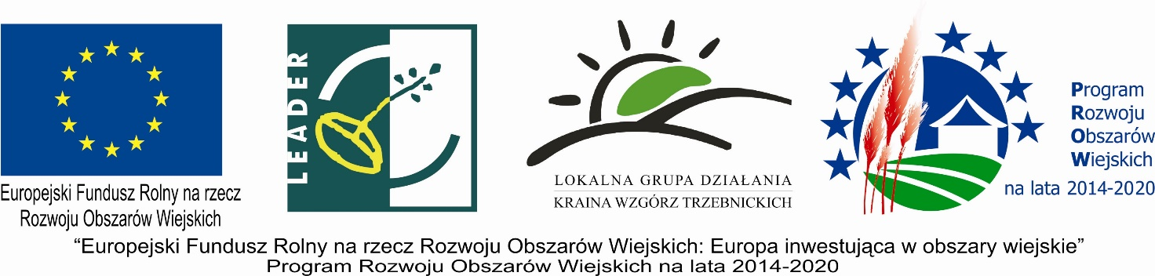

Uchwała Rady Lokalnej Grupy Działania Kraina Wzgórz Trzebnickich
nr 1/I/2017 z dnia 5.01.2017 roku
w sprawie uwzględnienia protestu oraz wyboru operacji do finansowania w ramach Lokalnej Strategii Rozwoju Kraina Wzgórz Trzebnickich
§1
Rada Stowarzyszenia Lokalna Grupa Działania Kraina Wzgórz Trzebnickich oceniła poniższy wniosek:
a) imię i nazwisko lub nazwa: Dariusz Matuszewski
b) numer ARiMR: 071702841
c) adres lub siedziba: Brzyków
d) REGON: 930826154; NIP: 8941260097
Tytuł operacji (z wniosku): „ROZWÓJ DZIAŁALNOŚCI POPRZEZ ZAKUP HALI NAMIOTOWEJ ORAZ UTWORZENIE NOWEJ OFERTY TURYSTYCZNO-USŁUGOWEJ „
e) numer wniosku: 1/2016/RDG/9
Wnioskowana kwota pomocy: 98 408,00 zł

§2
Rada LGD KWT w ramach oceny, uznała protest za zasadny i wniosek został przekazany do oceny pod względem zgodności z LSR LGDKWT oraz z lokalnymi kryteriami wyboru.

§3
Rada LGD KWT w głosowaniu w sprawie zgodności lub braku zgodności operacji z LSR LGD Kraina Wzgórz Trzebnickich uznała, że Operacja jest zgodna z LSR KWT. Rada LGD KWT w głosowaniu w sprawie oceny operacji według lokalnych kryteriów wyboru dokonała oceny punktowej na kartach ocen – średnia liczba punktów dla ocenianej operacji wyniosła 8,1112 punktów, a iloraz średniej liczby punktów z maksymalną, możliwą do przyznania liczbą punktów wyniósł 0,5794. Operacja została wybrana do finansowania oraz mieści się w globalnym limicie środków dla danego przedsięwzięcia w ramach poddziałania 19.2 „Wsparcie na wdrażanie operacji w ramach strategii rozwoju lokalnego kierowanego przez społeczność”, objętego Programem Rozwoju Obszarów Wiejskich na lata 2014-2020 z udziałem środków Europejskiego Funduszu Rolnego na rzecz Rozwoju Obszarów Wiejskich, na operacje z zakresu Rozwijanie działalności gospodarczej. Kwota pomocy została przyznana w wysokości 98 408 zł.

§4
Uzasadnienie oceny:
W toku oceny wniosek został uznany za zgodny z LSR i spełniający większość lokalnych kryteriów wyboru i uzyskał następujące średnie oceny wg Lokalnych Kryteriów Wyboru:
Lokalne Kryteria Wyboru |  | Liczba punktów
1.1 | Innowacyjność (0-2pkt)  0,0,1,0,0,0,0,0,0 | 0,1112
1.2 | Zastosowanie rozwiązań sprzyjających ochronie środowiska lub klimatu (0-1 pkt)  0,0,0,0,0,0,0,0,0 | 0
1.3 | Powiązanie z innymi projektami (0-2 pkt)  1,1,1,1,1,1,1,1,1 | 1
1.4 | Obszar realizacji (0-1 pkt lub ND) (dotyczy tylko BPI) | ND
1.5 | Wykorzystanie lokalnych zasobów (0-2 pkt)  1,1,1,1,1,1,1,1,1 | 1
1.6 | Promocja obszaru (0-1 pkt)  1,1,1,1,1,1,1,1,1 | 1
1.7 | Powiązanie z ofertą turystyczną obszaru (0 lub 2 pkt)  2,2,2,2,2,2,2,2,2 | 2
1.8 | Tworzenie nowych miejsc pracy (1-3 pkt lub ND) (dotyczy tylko PDG i RDG)  2,2,2,2,2,2,2,2,2 | 2
1.9 | Wkład własny (0-1 pkt)  1,1,1,1,1,1,1,1,1 | 1
  - Projekt został uznany przez większość za niecharakteryzujący się innowacyjnością
  - Projekt nie przewiduje zastosowania rozwiązań sprzyjających ochronie środowiska lub klimatu

§5
Uchwała wchodzi w życie z dniem podjęcia.

Podpis Przewodniczącego Rady LGD KWT:

